Спички детям не игрушки

То, что спички не игрушка
Знает каждый,
Знают все.
Не давайте спички детям,
А то быть большой беде.

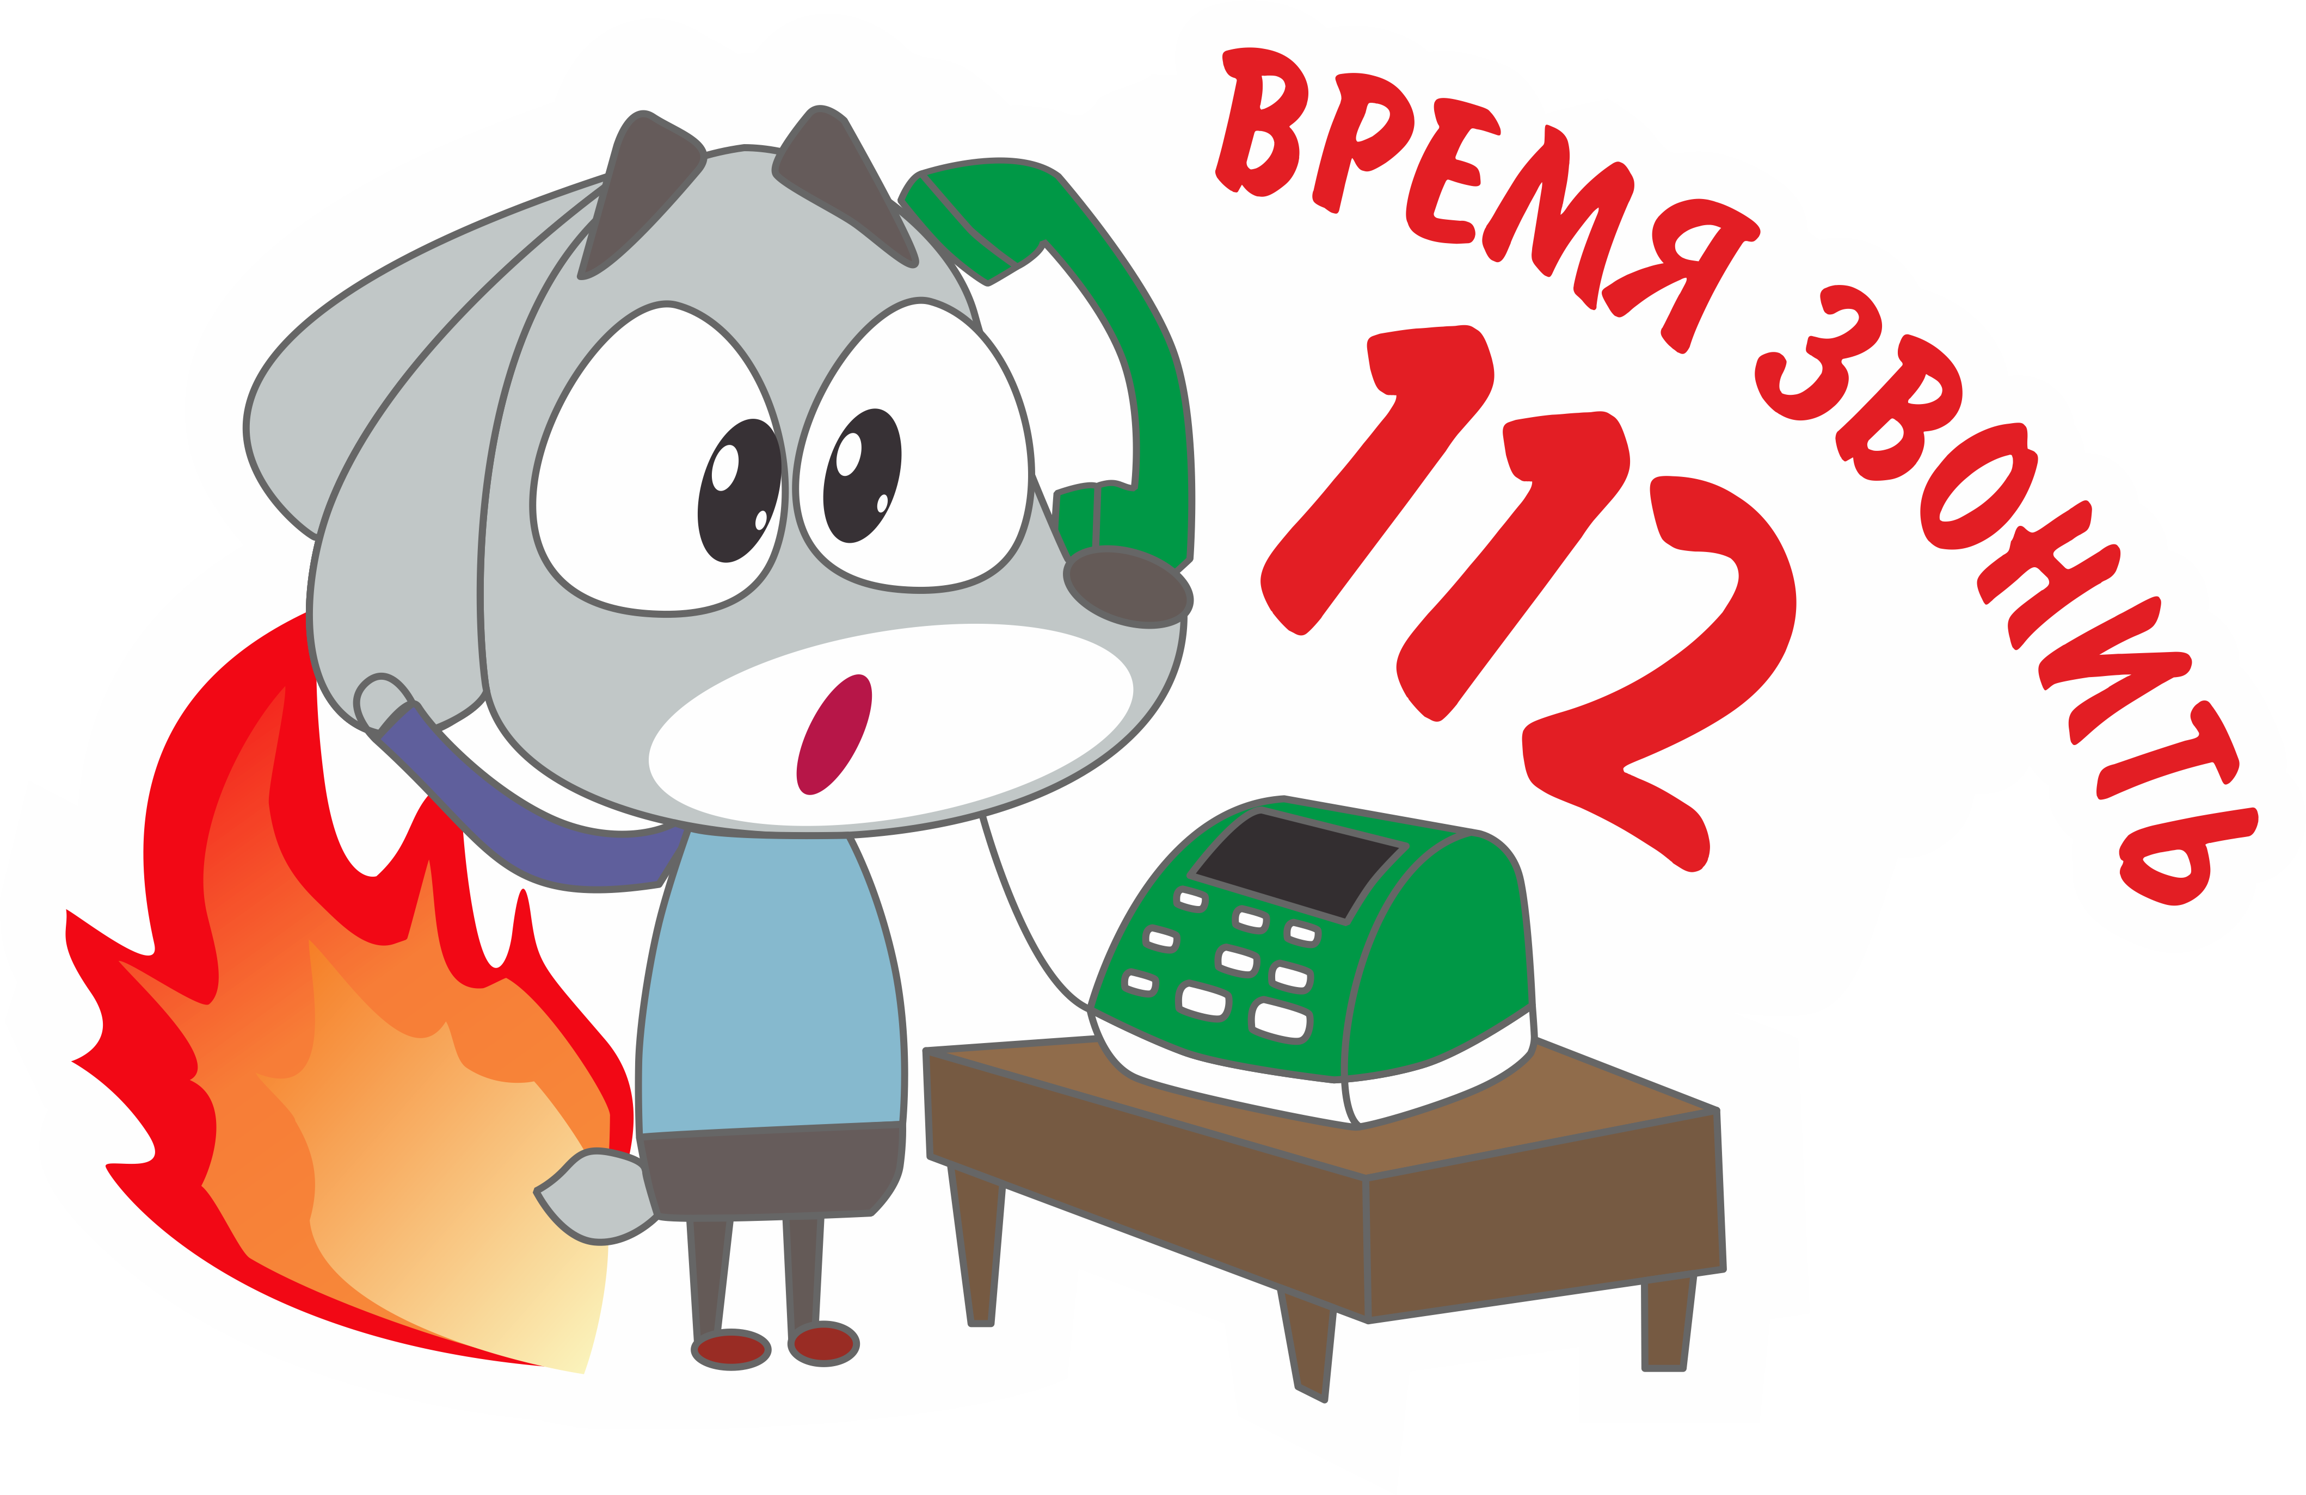

Безопасное пользование бытовыми приборами

Когда из дома ты выходишь
Не забудь проверить вновь,
Все ли выключил приборы,
Не возникнет ли огонь.
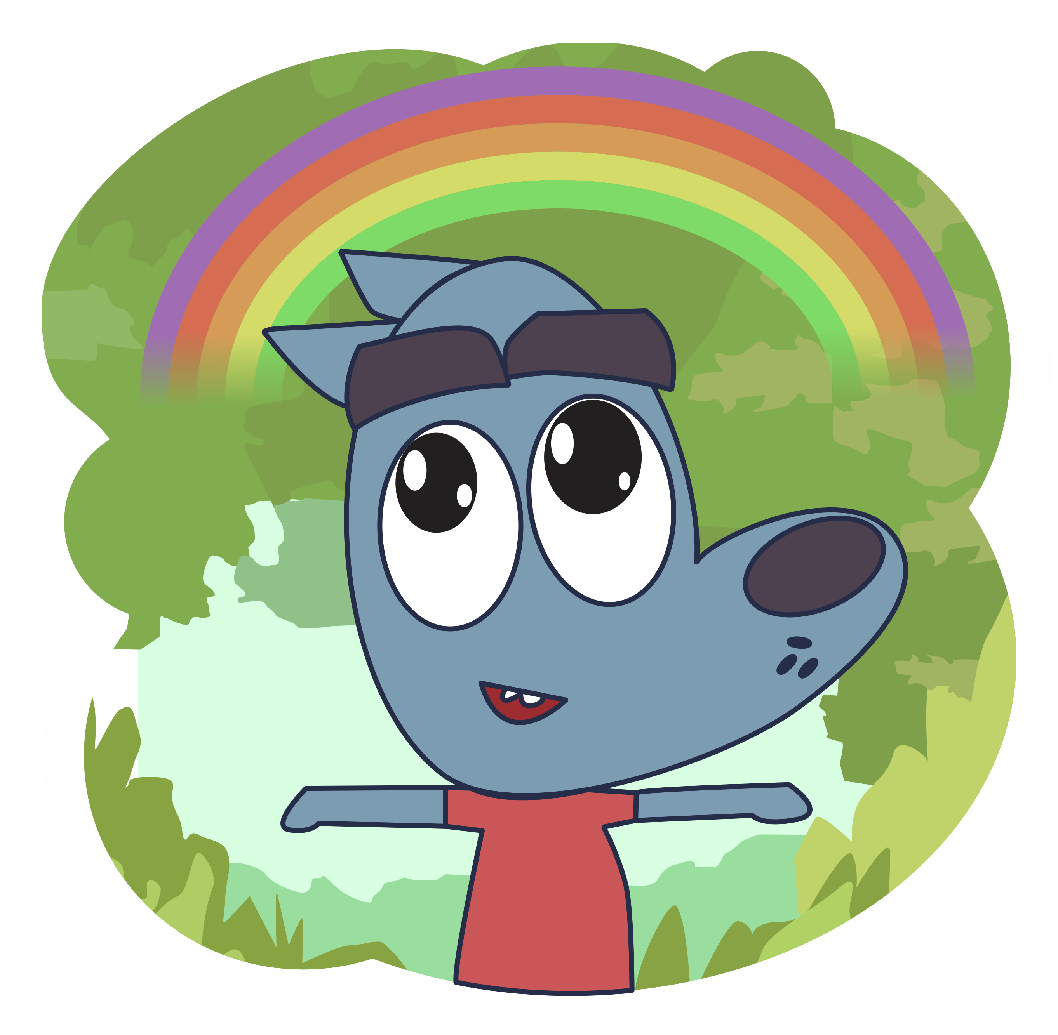

Знайте все, что нельзя курить во сне

В доме восемь дробь один
Жил прекрасный гражданин.
Он любил курить в постели…
- Дом сгорел на той неделе.

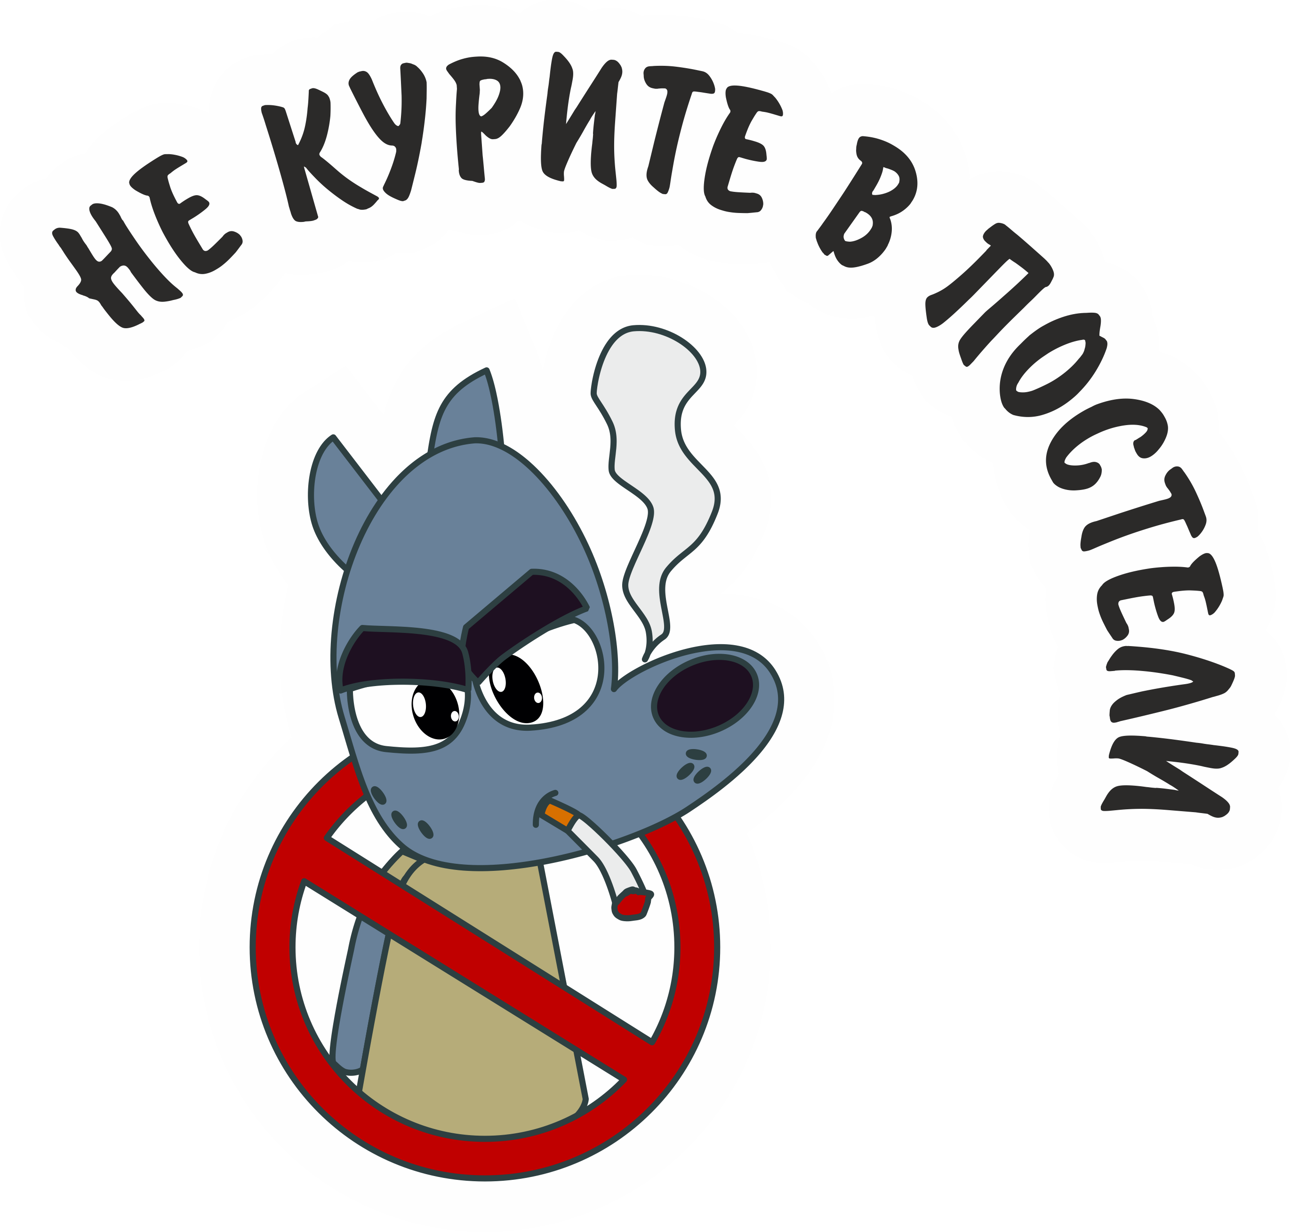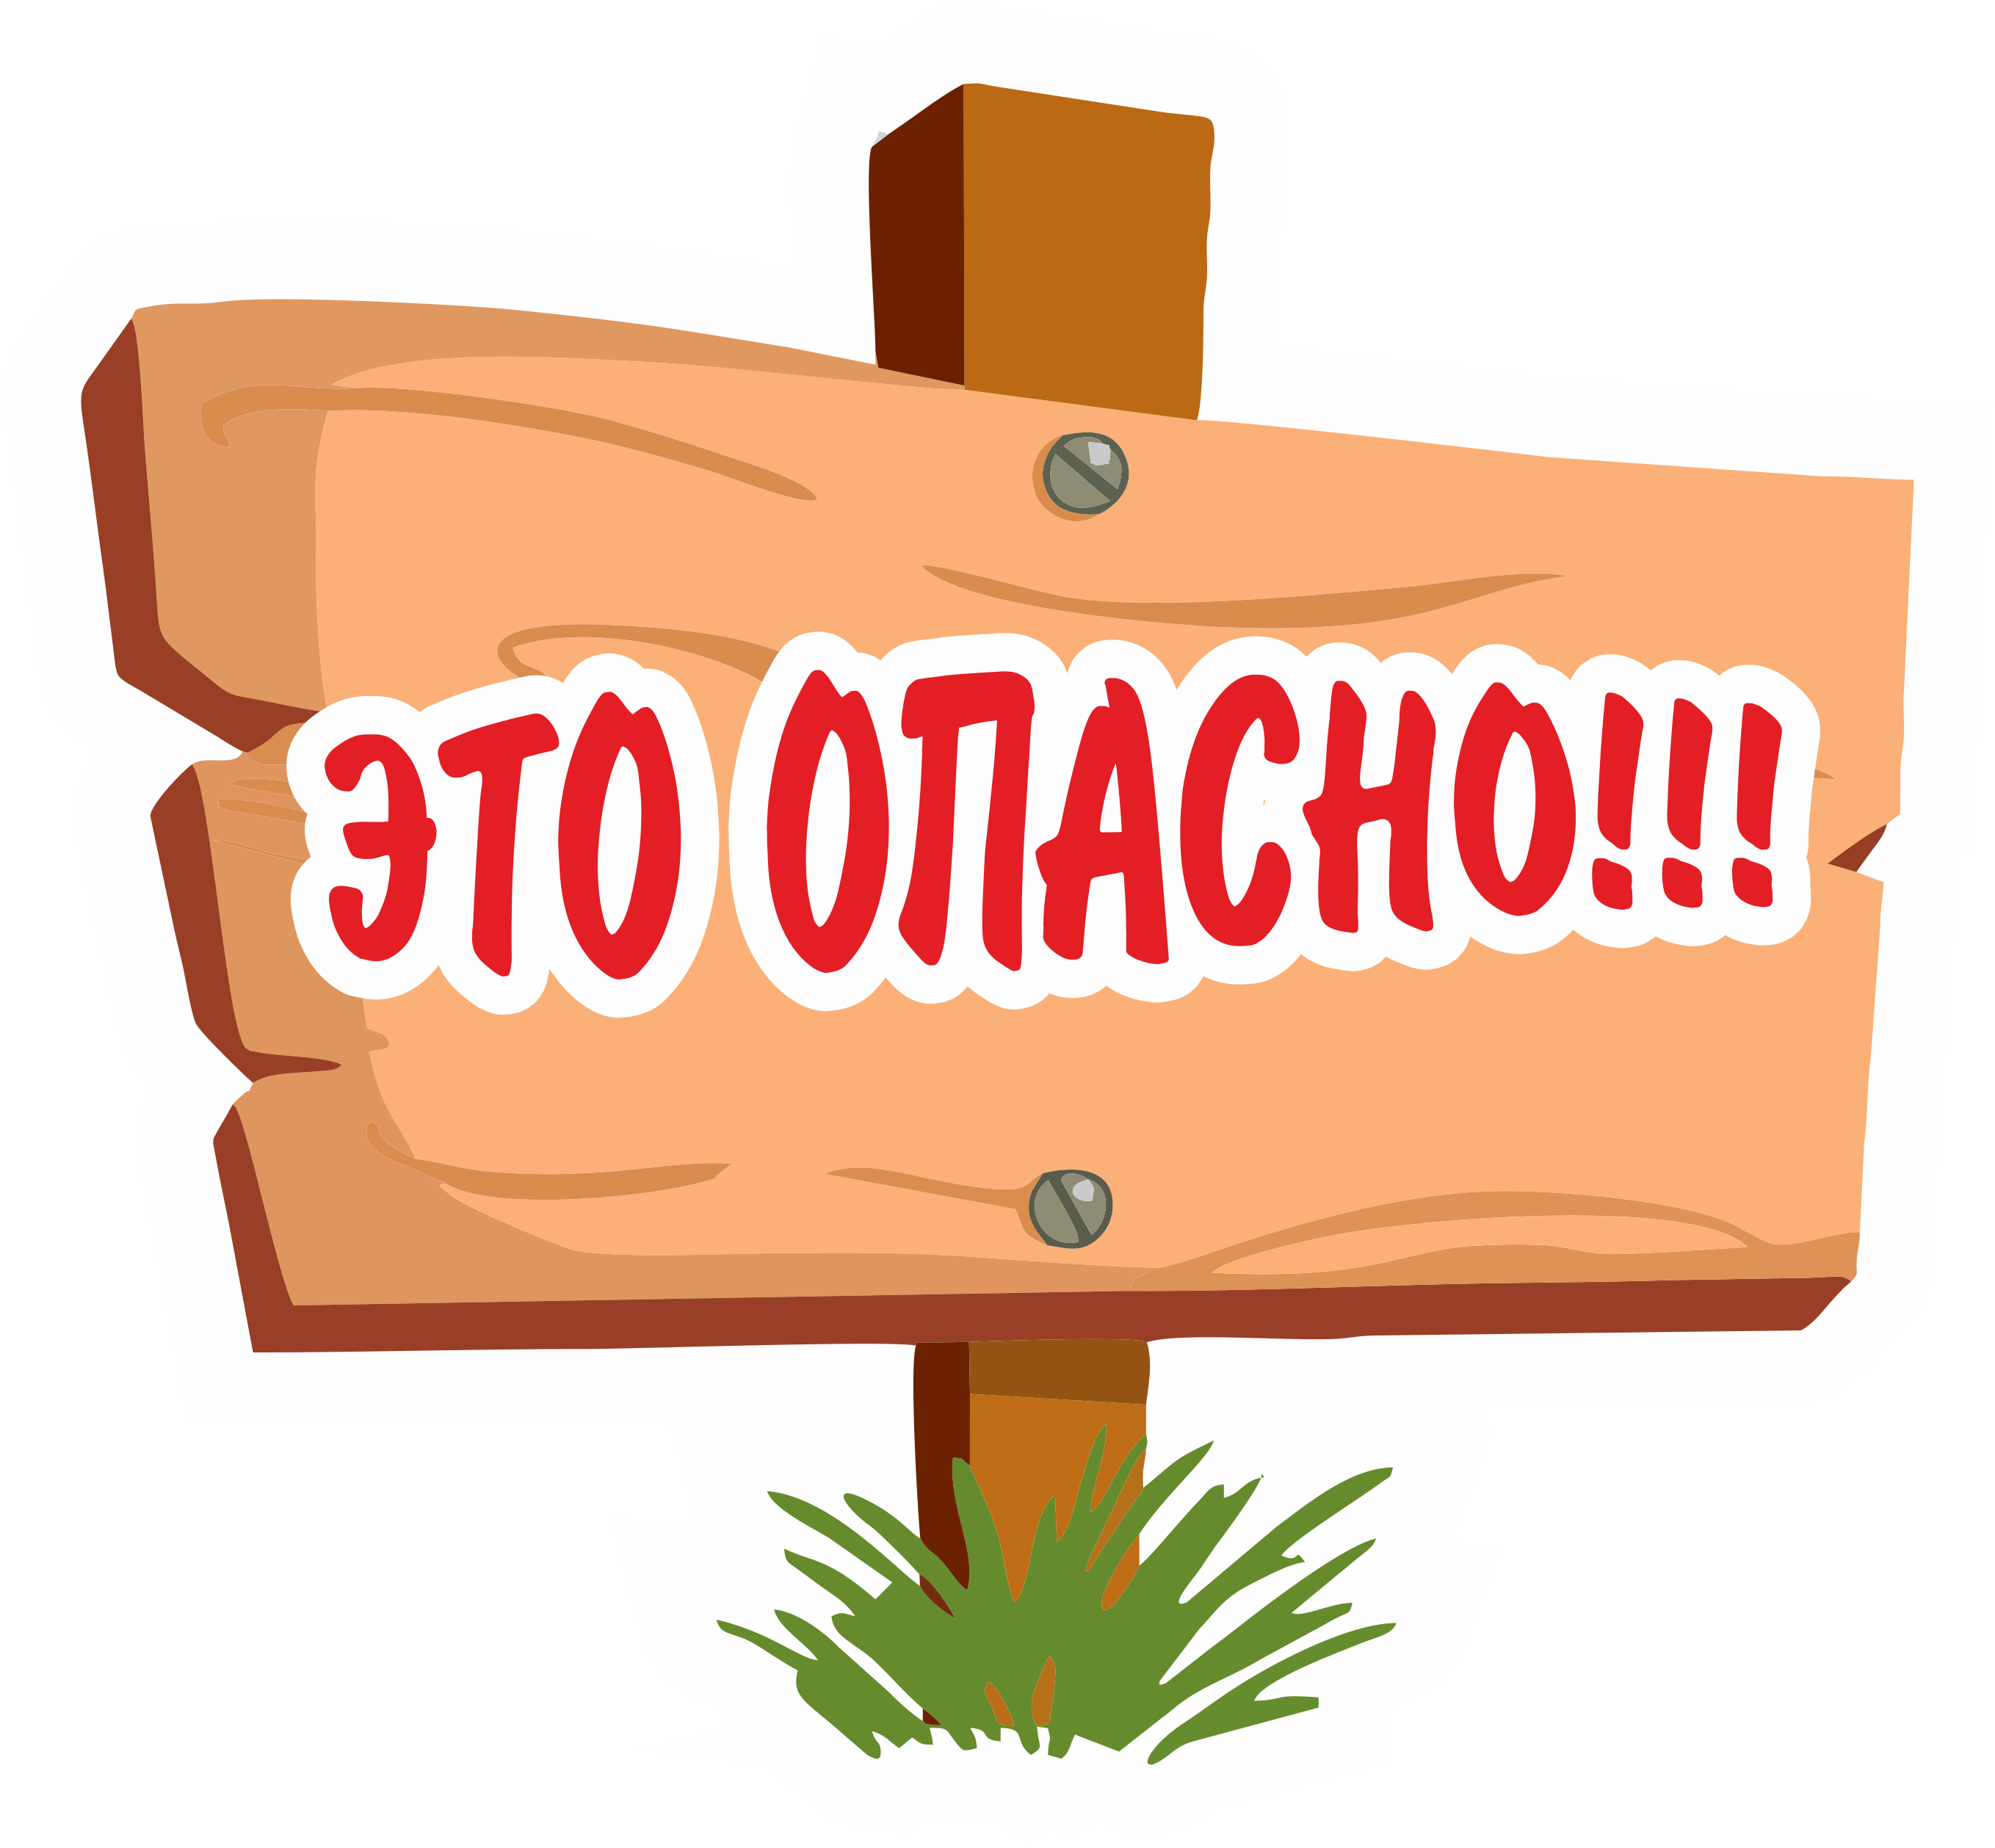

Стал я суп разогревать,
И решил чуть-чуть поспать.
Просыпаюсь: меня кто-то
Поливает из брандспойта.
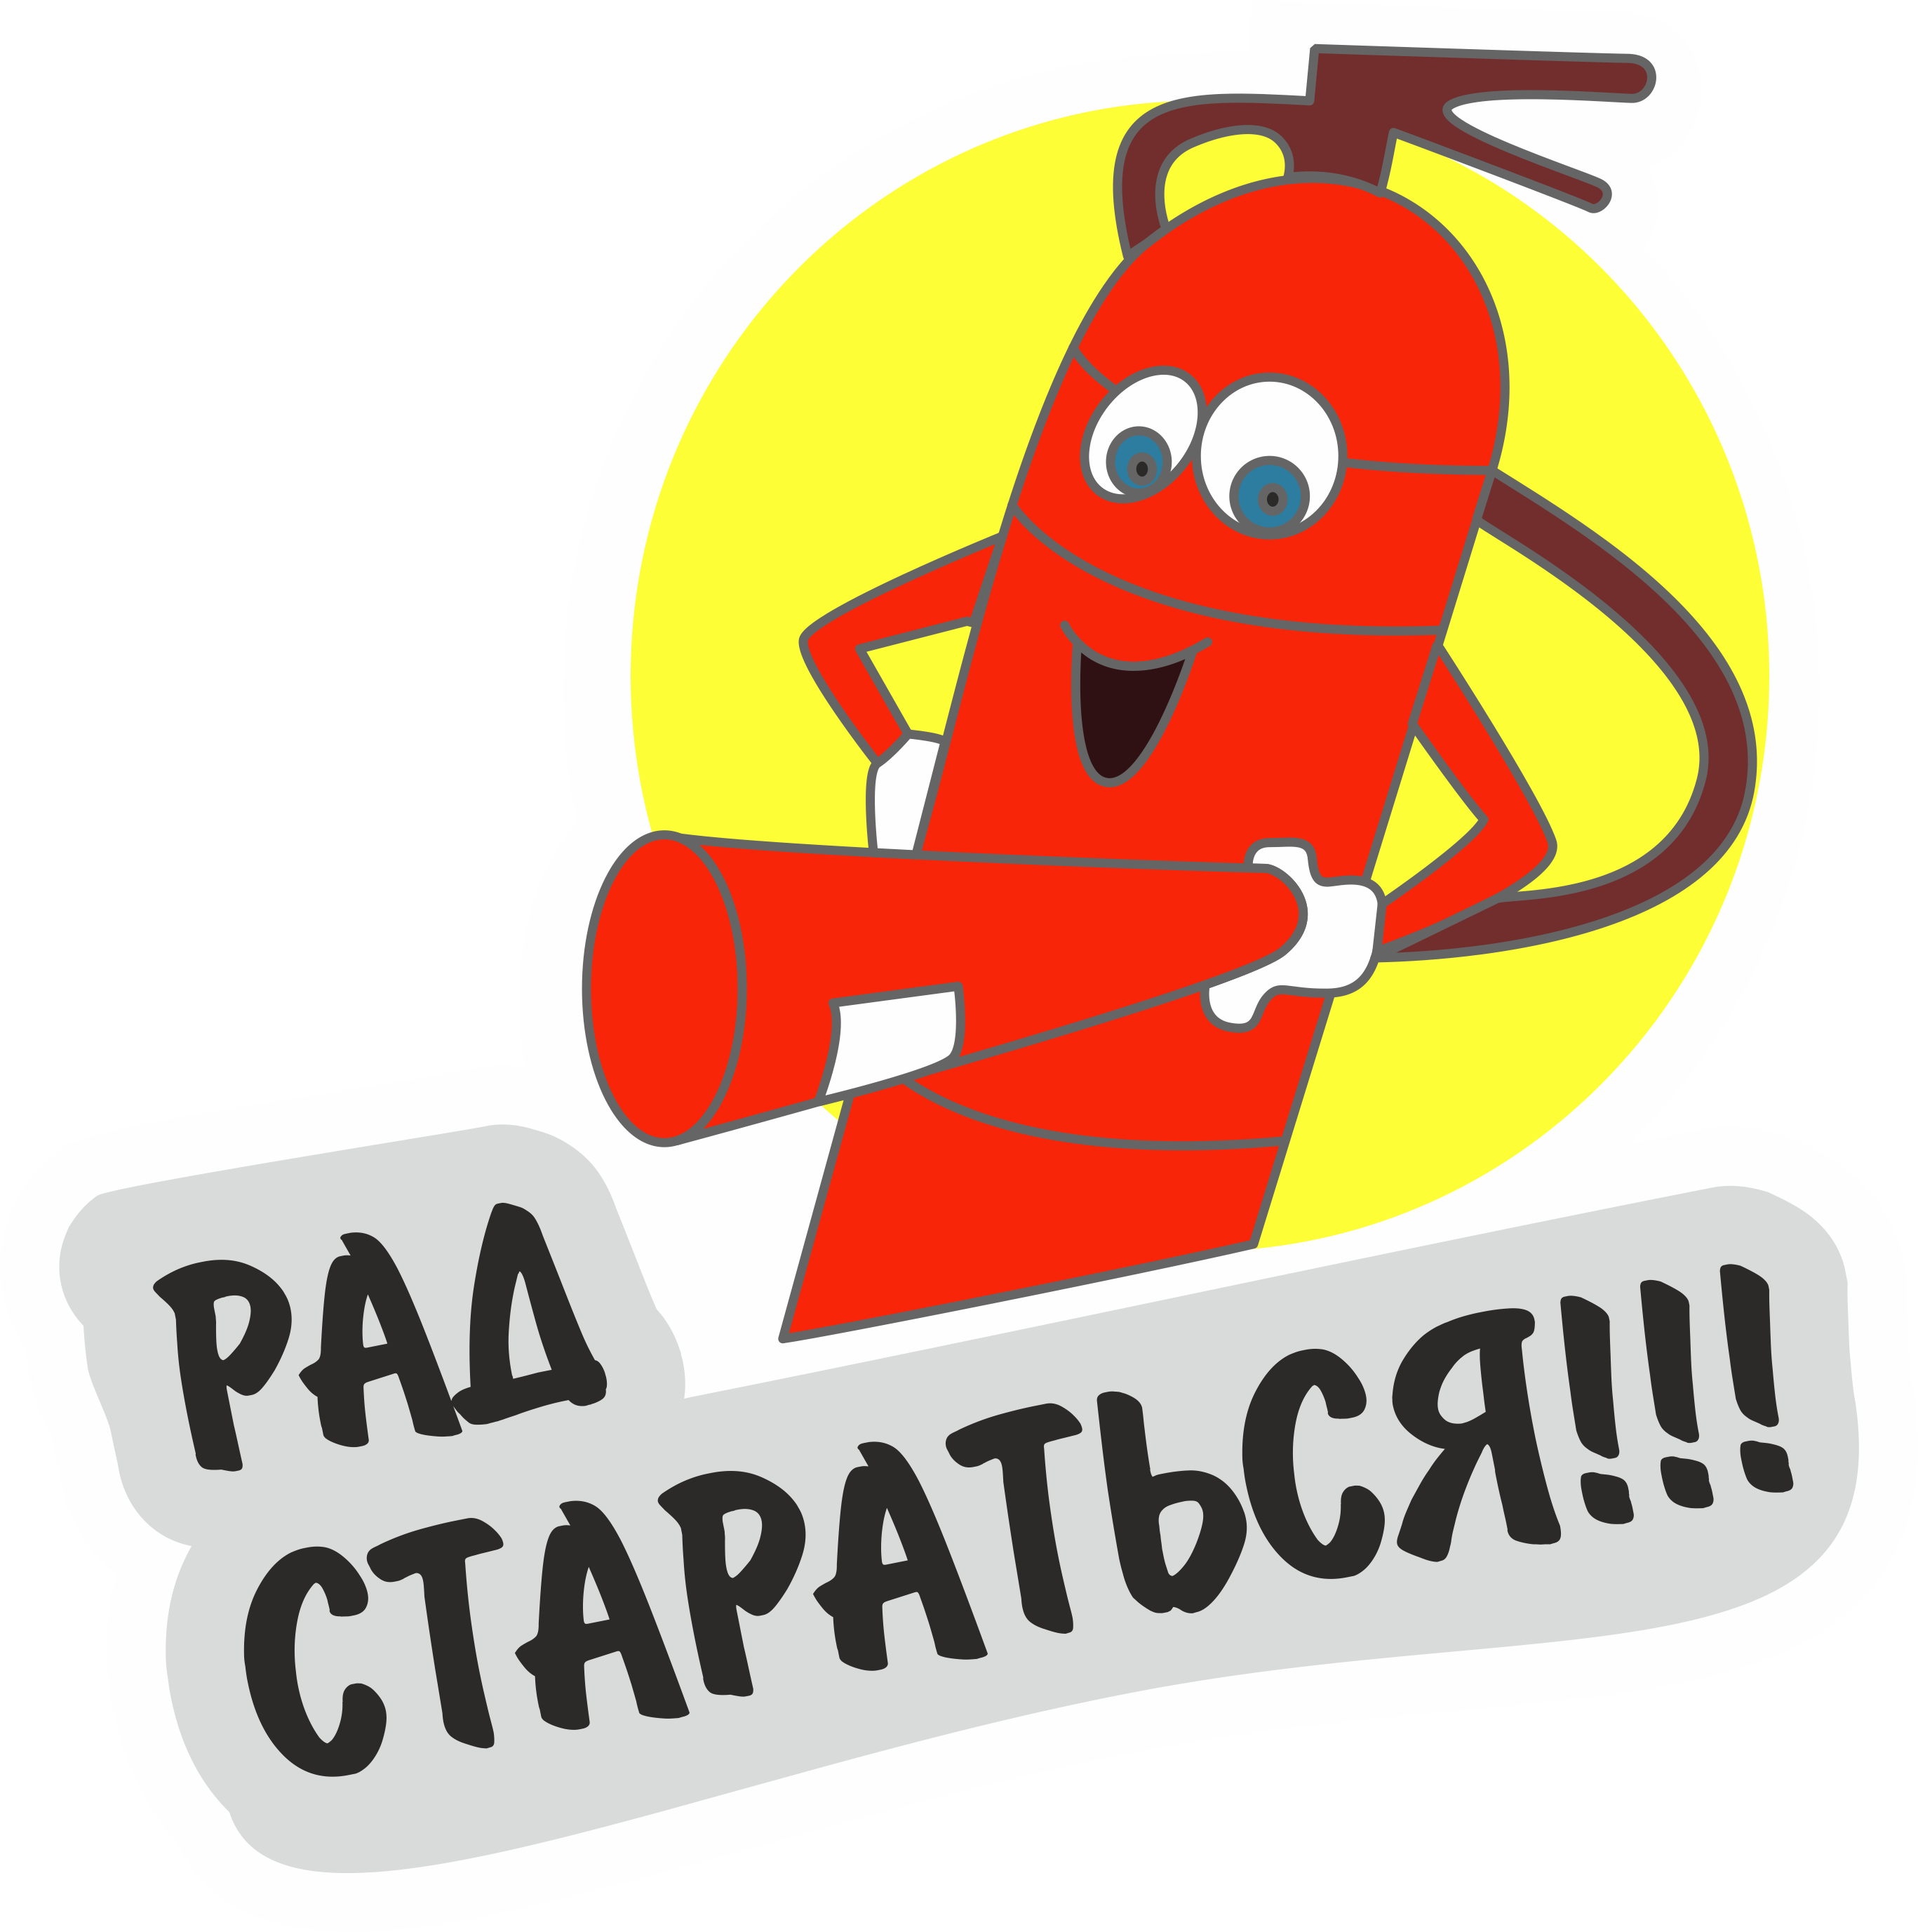

Неосторожное обращение с огнем

Разводить костер у дома
Строго запрещается,
Так как страшный тот огонь
Легко распространяется.

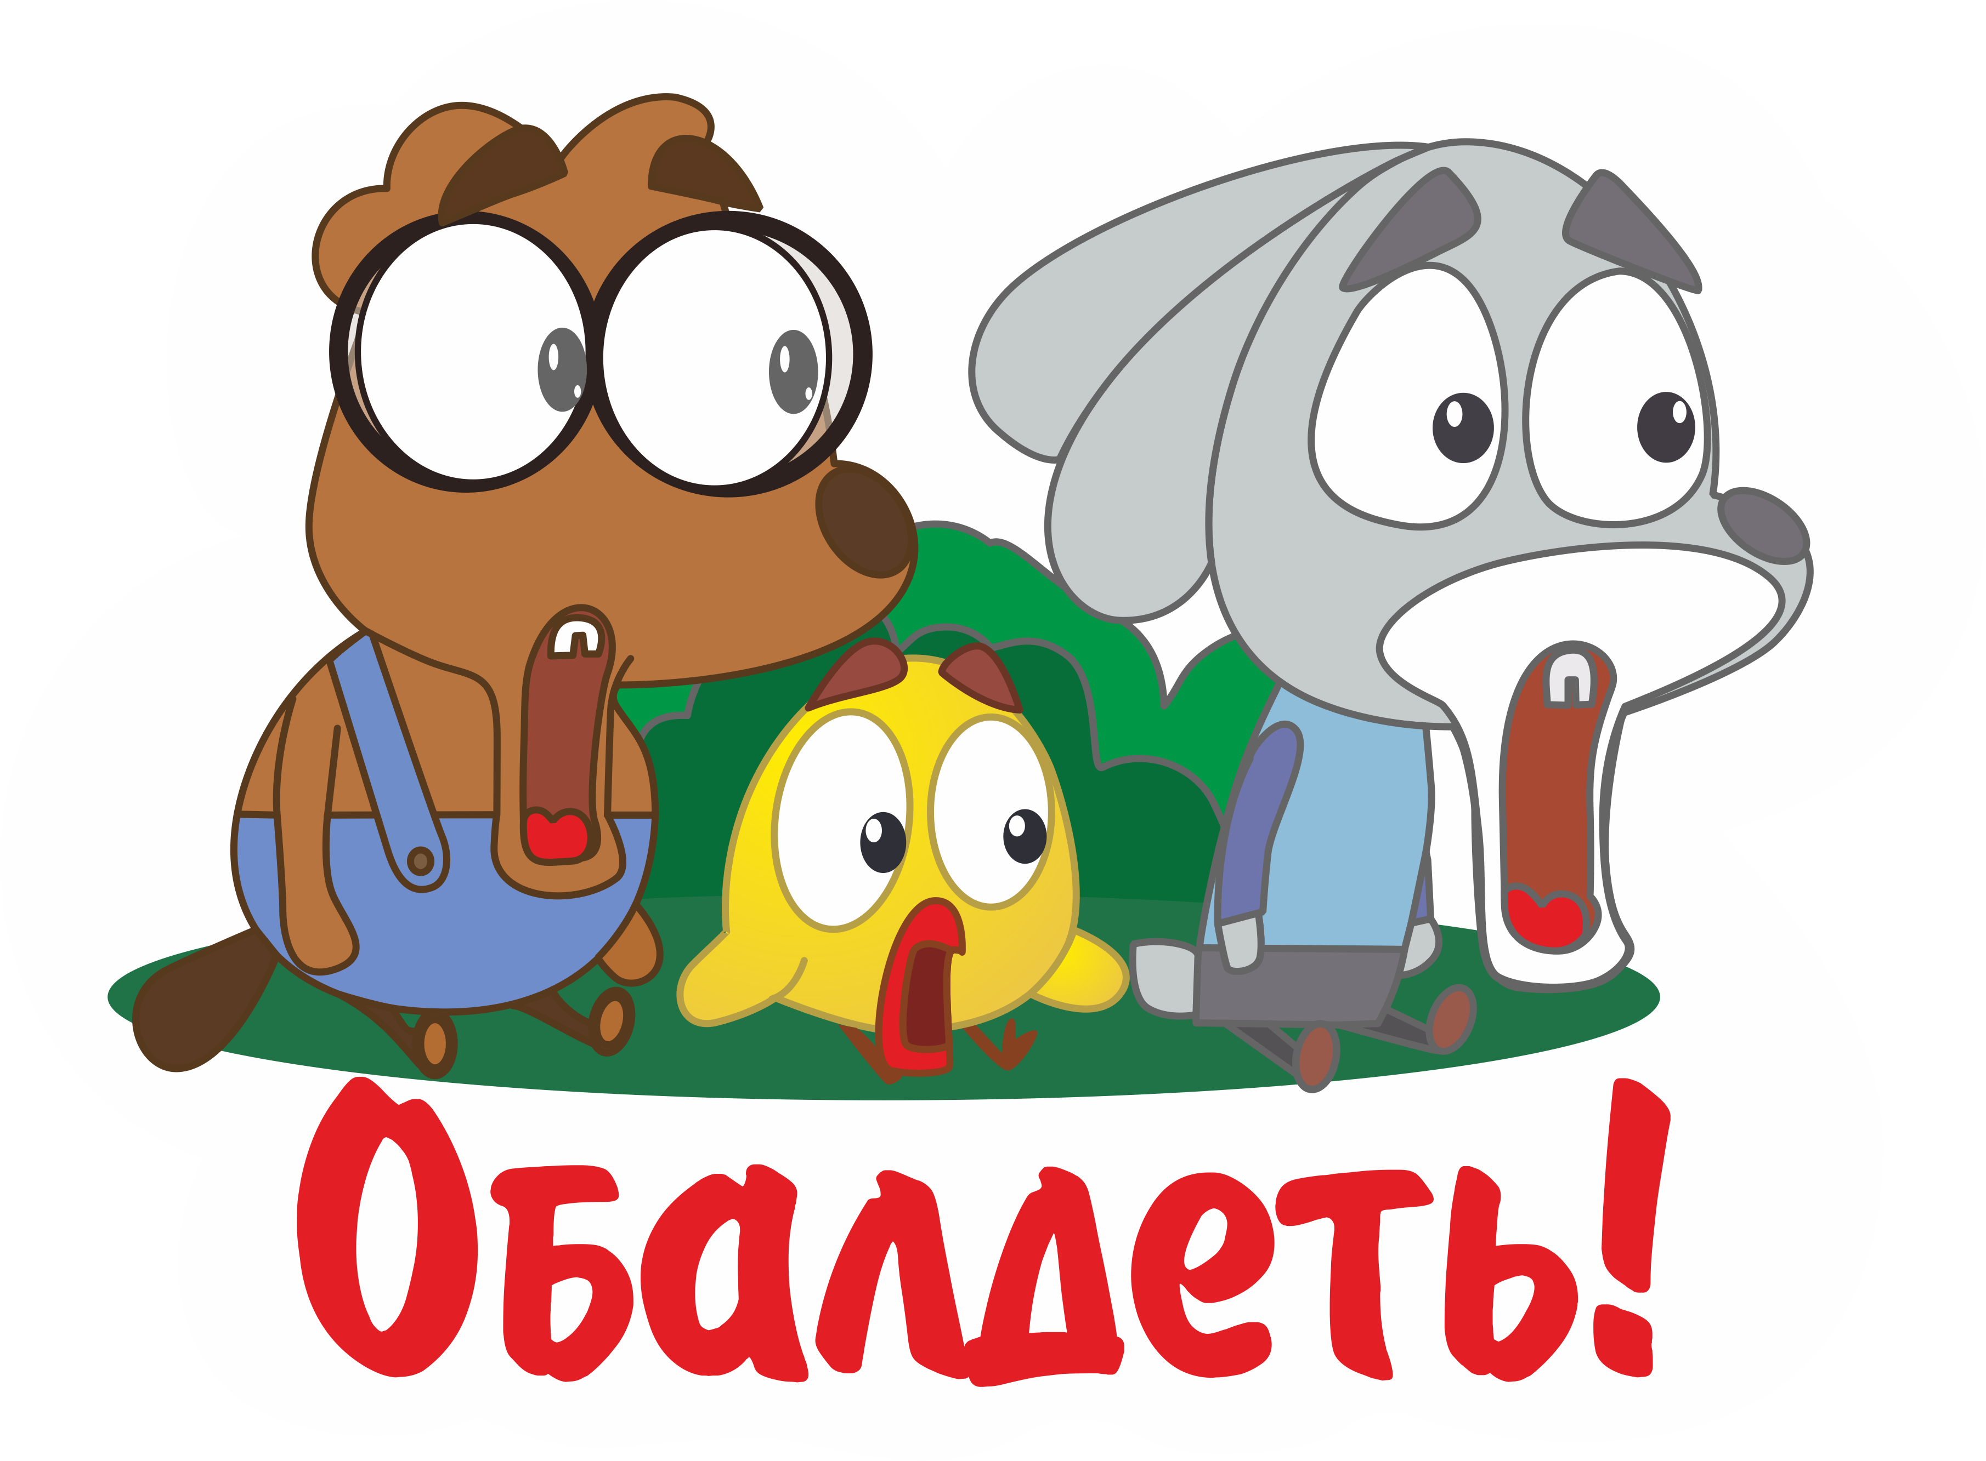

Вызов экстренных служб не развлечение

Пошутить решил Вадим,
Позвонил по 101.
- Понял позже, что не прав,
Но платить придется штраф.

